生命教育專業發展中心（Life Education Professional Development Center，LEPDC）
生命教育議題(價值思辨系列)-動物福祉交流論壇 實施計畫
壹、依據
一、教育部107-110年生命教育中程計畫。
二、109年5月11日臺教國署學字第1090052444號文生命教育專業發展中心110年度工作計畫。
貳、宗旨
一、推廣十二年國教新課綱-生命教育議題學習主題與實質內涵。
二、提升生命教育授課專業知能(生命教育議題融入領域/學科、非正式課程與潛在課程)。
三、研討生命教育議題融入教學之示例與教學實務。
參、辦理單位
一、指導單位：教育部國民及學前教育署
二、承辦單位：LEPDC生命教育專業發展中心（國立羅東高中）
三、協辦單位：國立臺灣大學獸醫專業學院、國立臺灣大學-永齡「關懷生命、愛護動物」專案計畫
肆、參與對象
一、全國高中以下各級教育階段對生命教育有興趣之教師。
二、全國各大學師資培育生。
伍、場次資訊
一、時間：110年11月03日(三) 13:00-17:00
二、地點：國立臺灣大學獸醫三館B01演講廳
三、全教網課程代碼：3236849
陸、研習內容與課程規劃【請詳見課程表內容】
柒、報名方式
一、參加人員請至「全國教師在職進修資訊網」線上報名，每場次名額限60位，額滿即止。
二、課程報名如有疑義，請洽生命教育專業發展中心林家揚專任助理，電話：（03）9576903。
捌、經費
一、研習所需經費由LEPDC生命教育專業發展中心110年度工作計畫核定經費支應。
二、請貴校惠予參加人員公差假，差旅費依各校規定核支。
玖、注意事項
一、本研習不提供停車及接駁車，請老師踴躍搭乘大眾運輸工具前往。
二、響應環保、節約能源，本研習不提供紙杯、免洗筷，請自行攜帶環保杯、環保餐具及文具。
三、請老師務必填寫正確電子信箱，以免遺漏重要事項。
四、防疫期間活動當日請全程配戴口罩並配合測量體溫，身體不適者請勿進入會場
拾、參加研習者核發4小時研習時數，當天請務必完成簽到及簽退程序。

生命教育專業發展中心（Life Education Professional Development Center，LEPDC）
生命教育議題(價值思辨系列)-動物福祉交流論壇課程規劃
時間：110年11月03日(三) 13:00-17:00
地點：國立臺灣大學獸醫三館B01演講廳
時 間 |  |  | 課程內容 | 講師 / 主持人
110  年  11  月  3  日  (三) | 12:30-12:50 | 20 | 報到 | LEPDC
110  年  11  月  3  日  (三) | 12:50-13:00 | 10 | 開場 | 國立羅東高中 胡敏華老師
110  年  11  月  3  日  (三) | 13:00-13:10 | 10 | 主持人引言 | 新北市五寮國小 趙曼寧主任
110  年  11  月  3  日  (三) | 13:10-13:40 | 30 | 引言一、從校狗到校雞-  校園中的動物保護與生命教育？ | 新北市新和國小 陳建宏主任
110  年  11  月  3  日  (三) | 13:40-14:10 | 30 | 引言二、益生懸命-  關懷生命的旅程 | 國立臺灣大學獸醫專業學院  劉以立副教授
110  年  11  月  3  日  (三) | 14:10-14:40 | 30 | Q&A | 新北市五寮國小 趙曼寧主任
110  年  11  月  3  日  (三) | 14:40-14:50 | 10 | 休息 | LEPDC
110  年  11  月  3  日  (三) | 14:50-15:20 | 30 | 引言三、One health-  動物、環境與人的健康 | 國立臺灣大學獸醫專業學院  余品奐副教授
110  年  11  月  3  日  (三) | 15:20-15:50 | 30 | 引言四、生命教育觀點-  動物與人心的距離 | 國立臺灣大學哲學系  王榮麟副教授
110  年  11  月  3  日  (三) | 15:50-16:20 | 30 | Q&A | 新北市五寮國小 趙曼寧主任
110  年  11  月  3  日  (三) | 16:20-17:00 | 40 | 綜合座談 | 座談講師群  國立羅東高中 胡敏華老師
110  年  11  月  3  日  (三) | 17:00- | - | 賦 歸

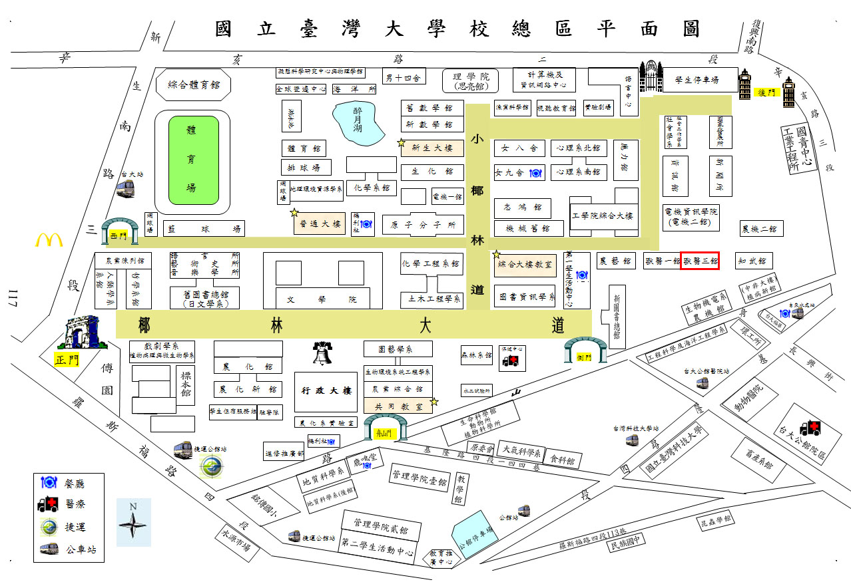
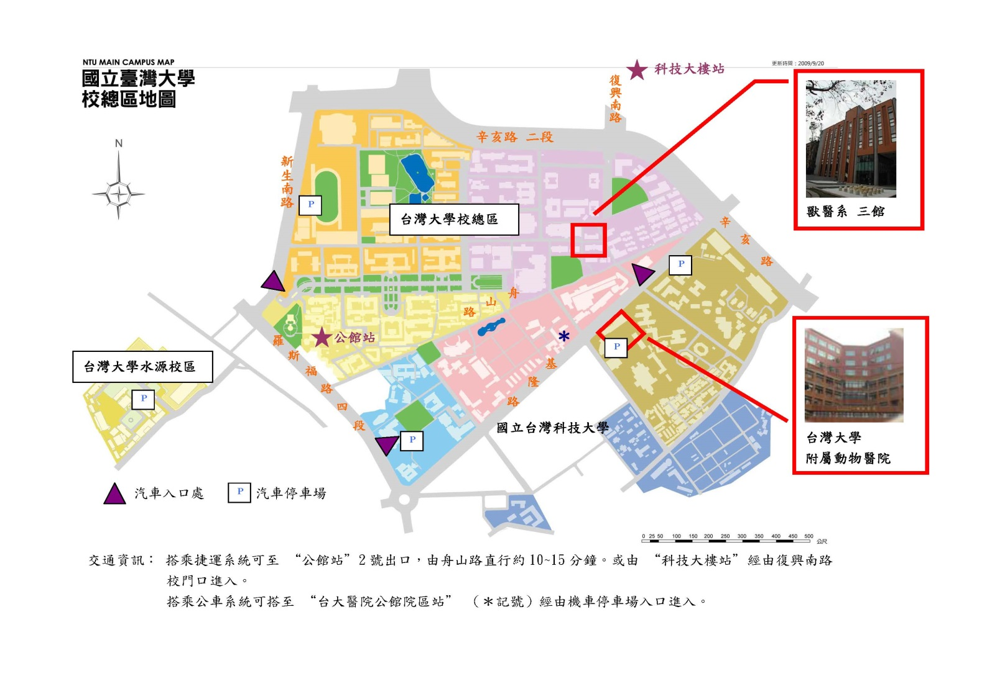
場館位置：

